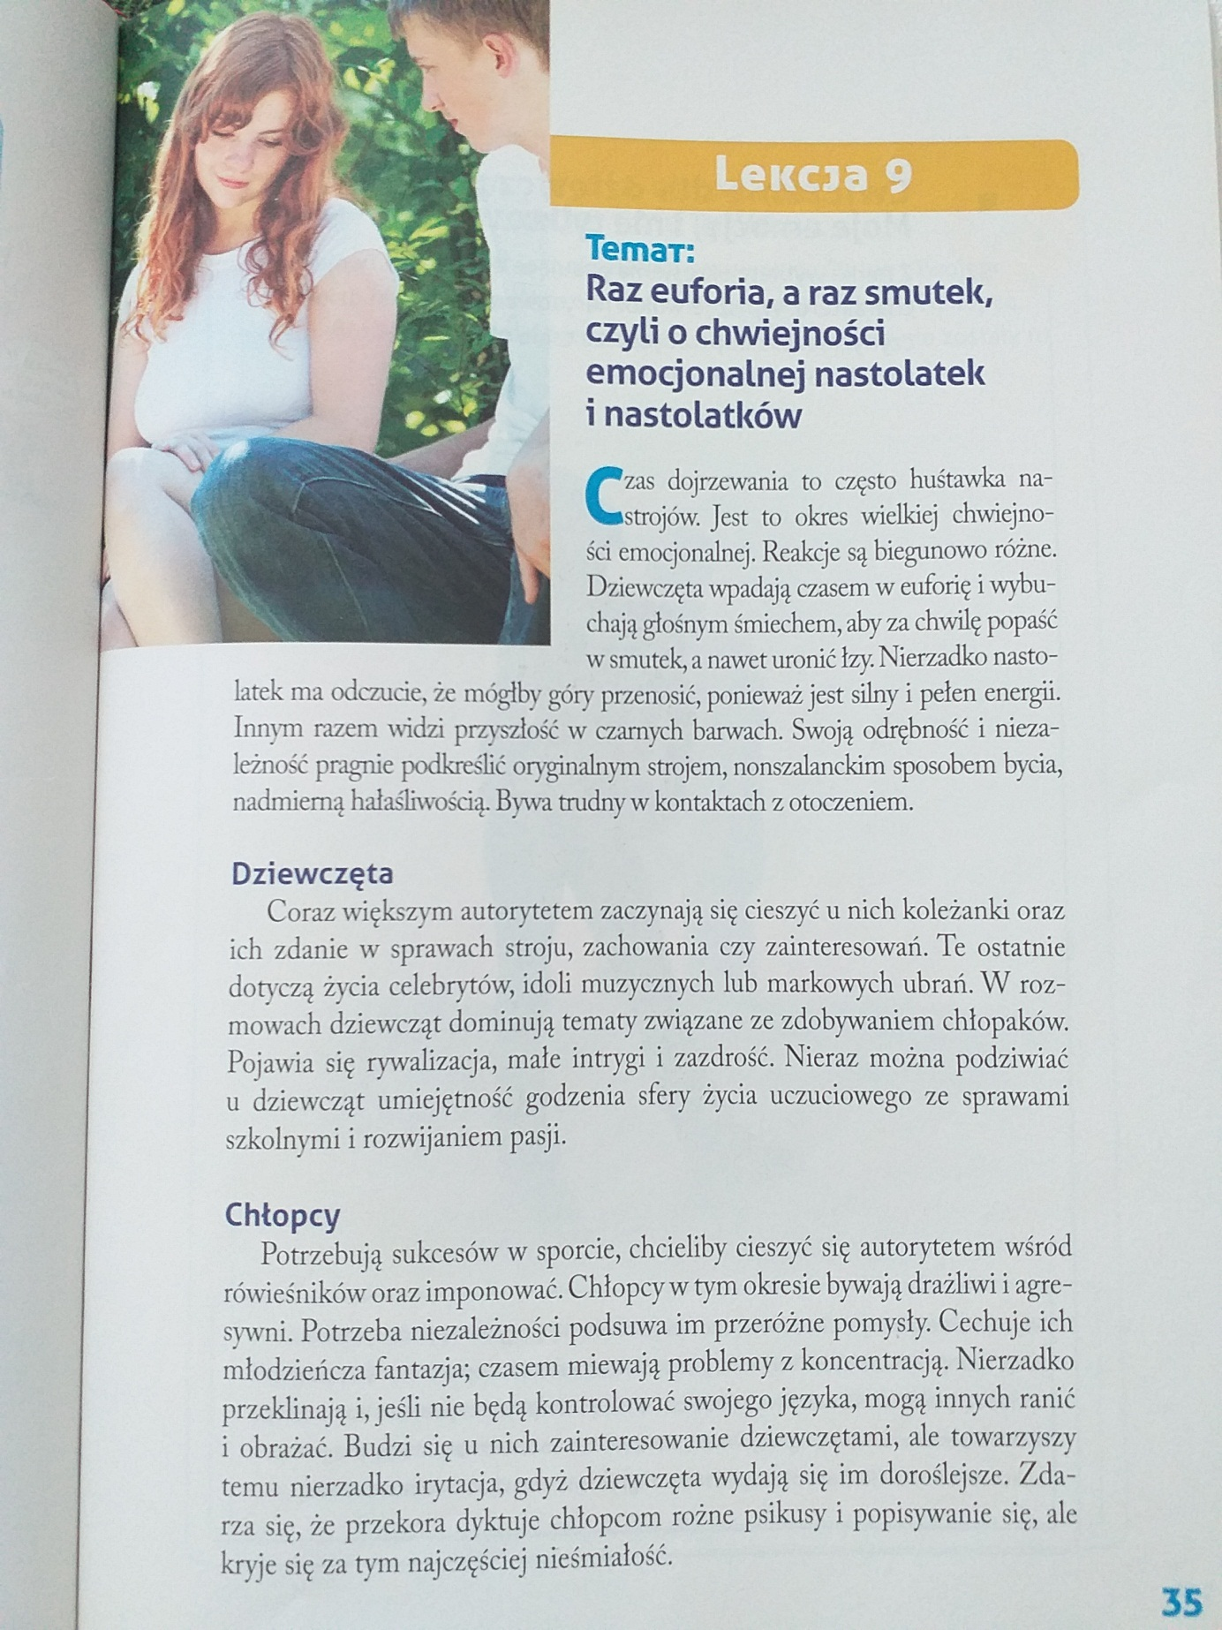

A oto i ćwiczenie do wykonania dla chętnych. Emocje, które często towarzyszą mi w życiu.